Бешенковичский район на конкурсе «Властелин села»
представила семья Кудряшовых

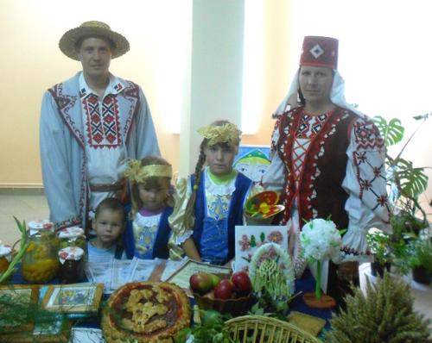
С появлением агрогородков белорусская деревня не только заметно преобразилась, но и стала довольно привлекательной для молодёжи. Что неудивительно, ведь сейчас на селе есть все условия для полноценной жизни. Развитая инфраструктура, благоустроенное жильё, хорошая работа. Живи, радуйся, создавай семью, расти детей.
А чтобы интерес к жизни на селе у молодых семей не угасал, для них проводятся разнообразнейшие конкурсы. Один из них, например, "Властелин села". Впервые о проведении этого семейного сельскохозяйственного конкурса было объявлено в 2007 году. Яркий, зрелищный проект сразу привлёк внимание общественности.
В этом году честь Бешенковичского района на областном уровне отстаивала семья Светланы Владимировны и Игоря Александровича Кудряшовых. Её глава работает в ОАО "Бочейково-Агро" трактористом, поэтому забота о детях полностью лежит на хрупких плечах Светланы Владимировны. У супругов трое замечательных детишек. Сын Максим и две дочки – Дана и Александра. Максим – приёмный ребёнок. Взяв малыша в семью, Светлана и Игорь не побоялись ответственности и трудностей.
– Главная цель проекта – закрепить молодые семьи на селе, поднять престиж сельскохозяйственных профессий, популяризировать традиции белорусской деревни, сформировать здоровый образ жизни в молодёжной среде, – рассказывает первый секретарь РК ОО "БРСМ" Татьяна Александровна Жуковская. – Этому проекту республиканского масштаба уже более 5 лет, интерес к нему от сезона к сезону только возрастает. Главными героями проекта ежегодно становятся молодые семьи из регионов (супруги в возрасте не старше 31 года, их дети), проживающие на территории сельской местности и работающие в сельскохозяйственной организации.
В этом году областной этап молодёжного форума принимал Полоцк. Участникам была предоставлена возможность показать, как они справляются с хозяйством, связать дожиночный сноп, испечь самые вкусные драники. И это далеко не все испытания, выпавшие на долю молодых тружеников села.
Первый конкурс "Приветствуем по-белорусски" включал в себя визитку, а также презентацию видеоролика "Лучшее сельское подворье". С отчётом о своей повседневной жизни семья Кудряшовых справилась неплохо. Остальные конкурсы требовали от наших земляков определённых хозяйственных навыков и физической закалки. Они на скорость запрягали и распрягали лошадь в испытании "Праздничный воз". На "Сжатой полосе" Светлана Владимировна и Игорь Александрович Кудряшовы с детьми вязали и ставили снопы в скирды. Сортировали крупный и семенной картофель во время задания "Бульбаши", а потом соревновались в быстроте приготовления самых вкусных драников в испытании "Сельские яства". В последнем конкурсе-выставке "Достижения семейного хозяйства" Кудряшовы представили всё, что смогли вырастить на своём участке.
Завершилось мероприятие объявлением победителей и вручением призов от Полоцкого городского и Витебского областного комитетов, общественного объединения "Белорусский республиканский союз молодёжи". Семья Светланы Владимировны и Игоря Александровича Кудряшовых вернулась домой с памятными подарками и дипломом первой степени за победу в конкурсе "Бульбаши".

